PhET - Interactive Simulation
Nome: Turma:

Wave Intro
I – ONDAS NA ÁGUA
Tens de ir ao Google e escrever “Simulações PhET”, irá aparecer-te:
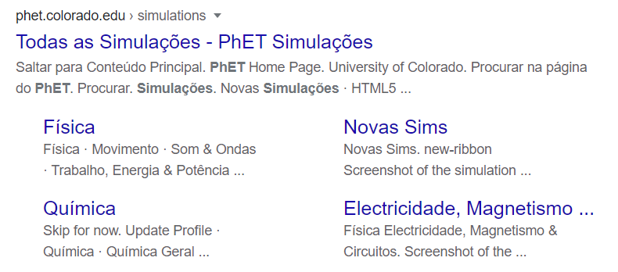 |  |  | Depois, deves selecionar as simulações do campo da Física… | 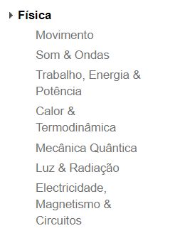
 | 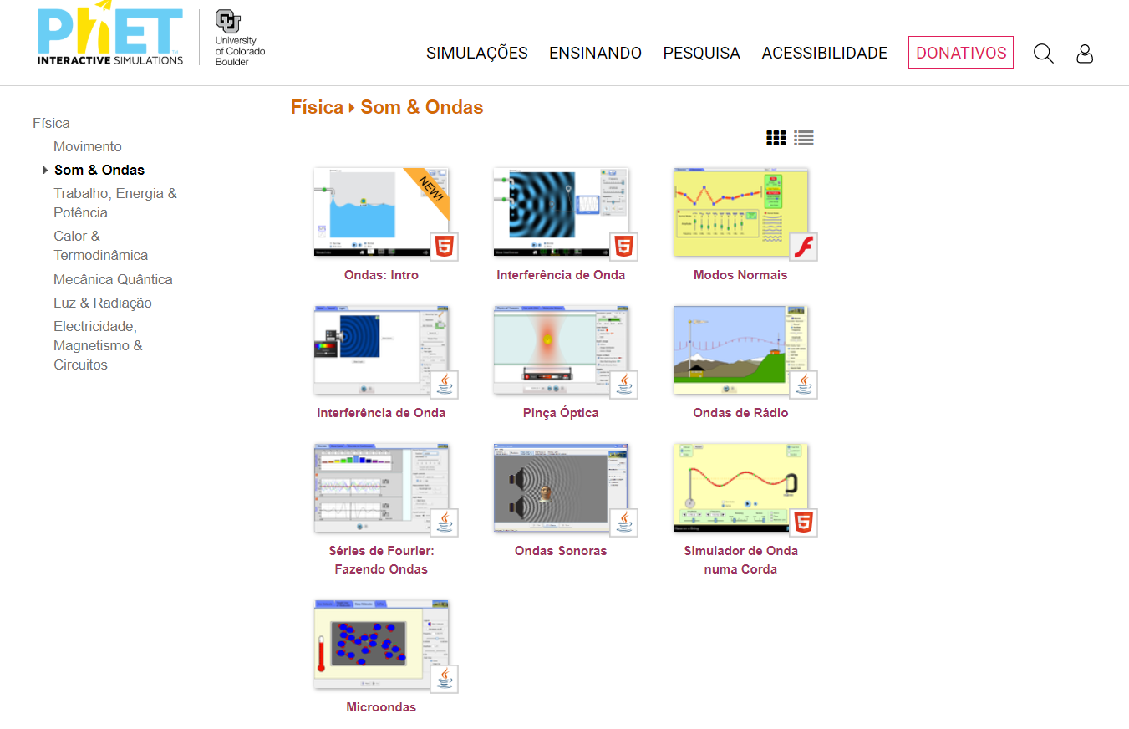 | Prossegue e clica em “Som &Ondas”. Seleciona e explora a seguinte simulação:  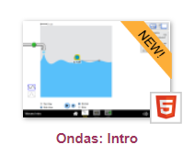
 | Seleciona:  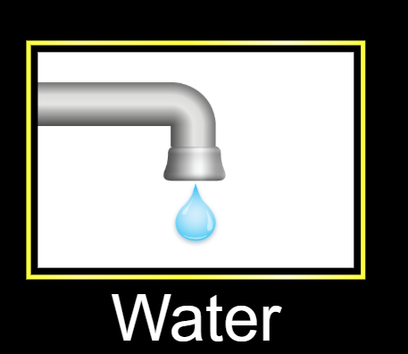 | 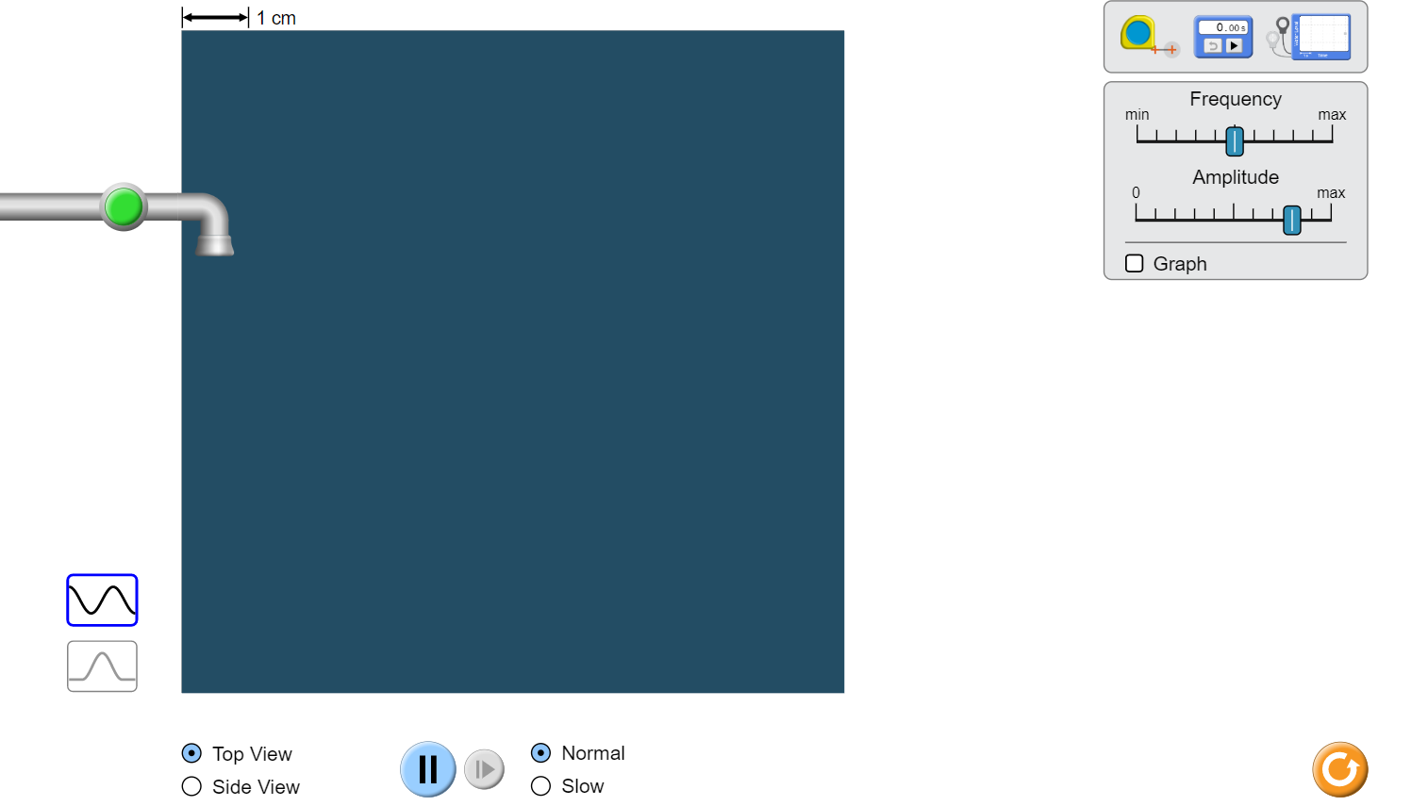

Clica no “botão verde” e deixa cair gotas de água num recipiente cheio de água no estado líquido. Seleciona “vista de perfil”/ “side view” e as opções a seguir ilustradas:
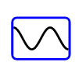 | 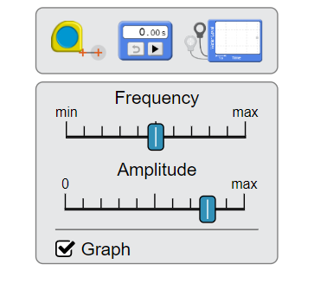

1 - Observa a queda das gotas de água. Quando atingem a superfície da água, o que provocam? _______________________.
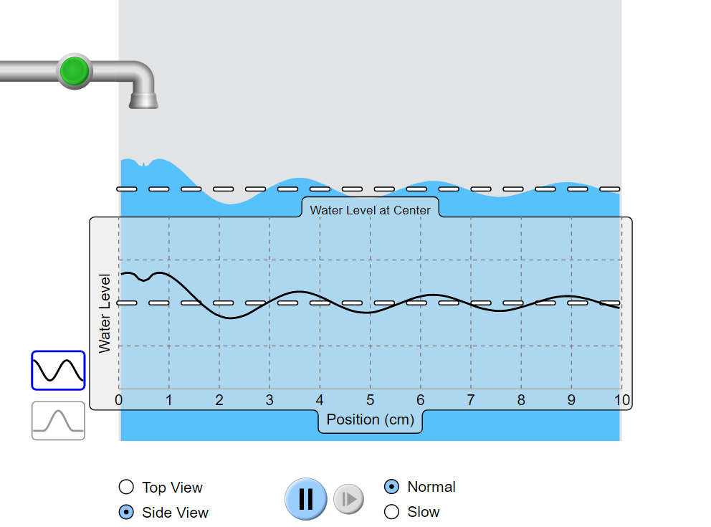

2 - Aumenta e diminui o valor da amplitude (o que implica aumentar ou diminuir o tamanho das gotas de água). Observa o que acontece ao nível da água (water level) em função do tempo.
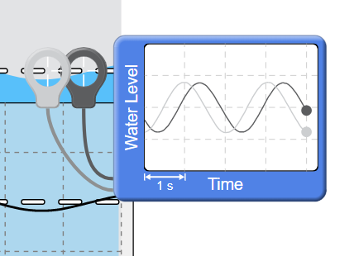
O que podes observar? ______________________________________________________________________________
__________________________________________________________________________________________________

3 - Aumenta o valor da frequência. O que observas?
□ mais oscilações por segundo. □ menos oscilações por segundo.

4 - A distância entre dois pontos consecutivos na mesma fase é o comprimento de onda. O que acontece ao comprimento de onda quando aumentas a frequência?
□ aumenta. □ diminui.

4.1. Qual é o valor do comprimento de onda quando a frequência está no máximo? _____ cm.
4.2. Qual é o valor do comprimento de onda quando a frequência está no mínimo? _____ cm.

II – SOM

Agora vais analisar ondas sonoras, selecionando: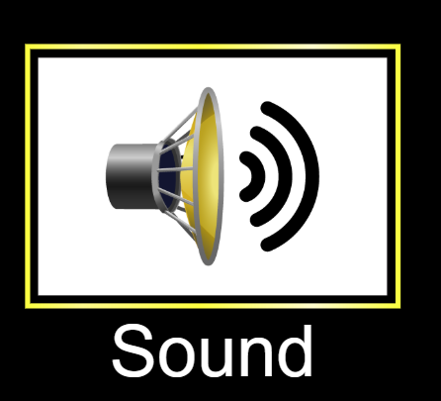

Vai ter de selecionar “Waves”
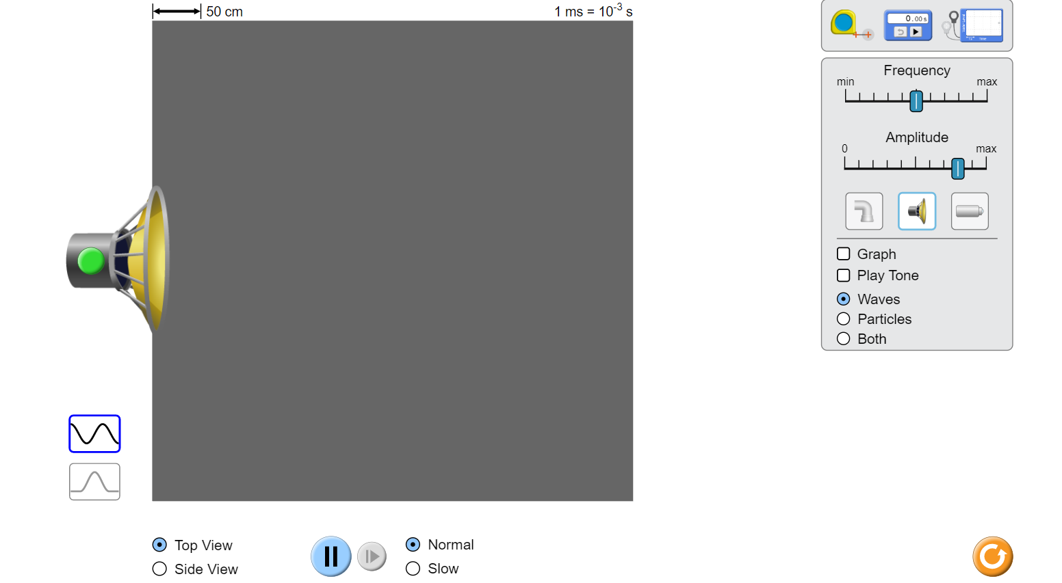
Clica no botão verde do altifalante. Vais observar a onda a propagar-se no ar.
Seleciona “Graph” para poderes ver o gráfico da pressão em função da distância à fonte sonora (altifalante).
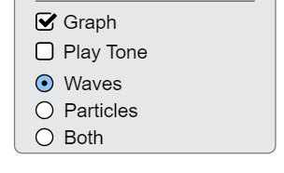
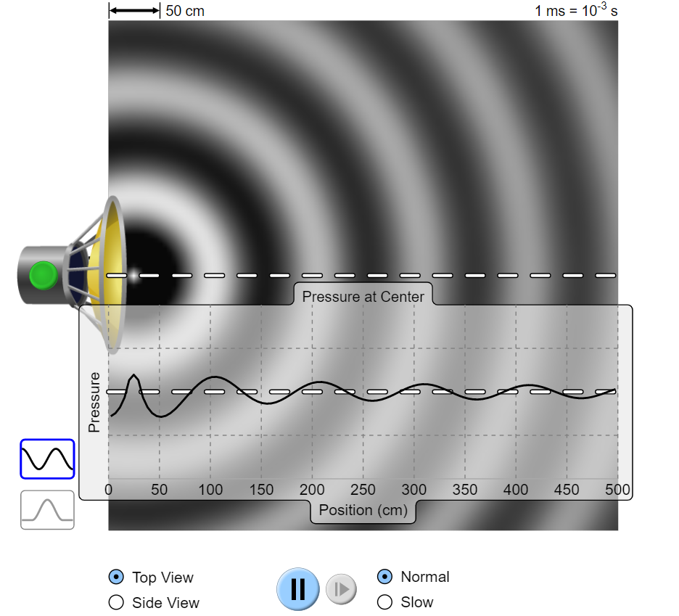  UMA ONDA SONORA É UMA ONDA DE PRESSÃO! | As zonas escuras correspondem a zonas…  □ de pressão superior à pressão normal  □ de pressão inferior à pressão normal  Estas zonas são zonas de:  □ compressão □ rarefação  As zonas claras correspondem a zonas…  □ de pressão superior à pressão normal  □ de pressão inferior à pressão normal  Estas zonas são zonas de:  □ compressão □ rarefação
Utiliza agora o aparelho que te permite ver como muda a pressão em função do tempo em dois pontos diferentes do espaço.

Qual é a grandeza representada no eixo dos yy?
□ pressão.
□ tempo.
Qual é a grandeza representada no eixo dos xx?
□ pressão.
□ tempo.

Muda a frequência, observando o que acontece durante algum tempo.
Podes concluir que quando a frequência aumenta, os valores de pressão mudam:
□ mais depressa.
□ mais devagar.

Num mesmo ponto do espaço observamos que, quando a frequência aumenta, demora mais/menos (risca ou apaga o que não interessa) tempo para que os valores de pressão voltem a ser os mesmos.
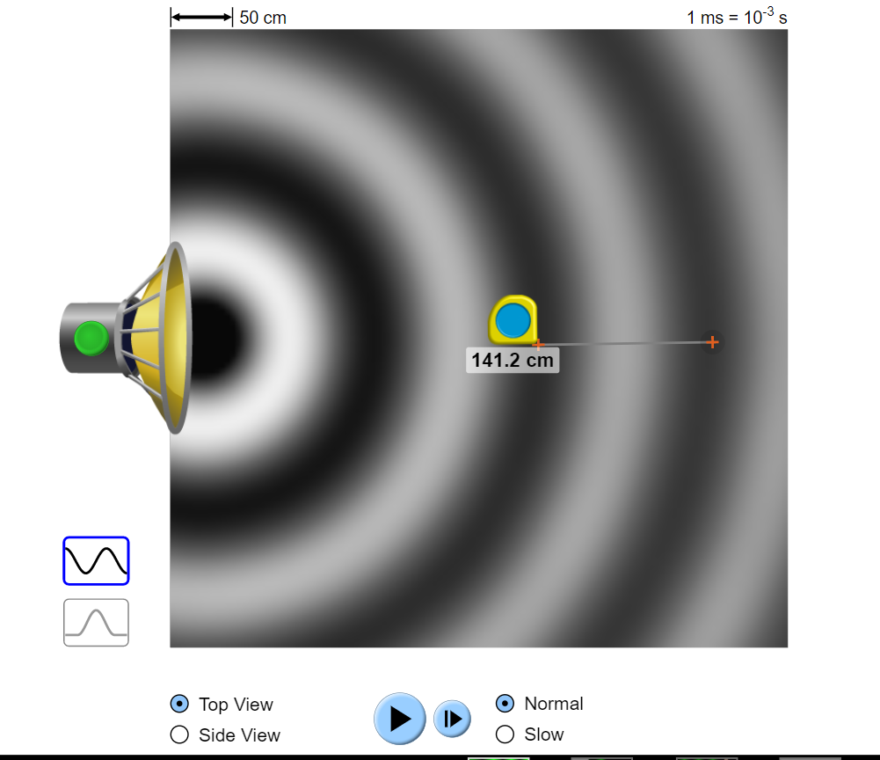 | Aumenta a frequência. O que acontece à distância entre duas “zonas escuras” ou duas “zonas claras”?  □ Aumenta  □ Diminui  Diminui a frequência. O que acontece à distância entre duas “zonas escuras” ou duas “zonas claras”?  □ Aumenta  □ Diminui

Se colocares a simulação em pausa podes medir o comprimento de onda utilizando a fita métrica como podes ver na figura.
Quando medes a distância entre duas zonas de alta pressão (“claras”) consecutivas ou, por exemplo, a distância entre duas zonas de baixa pressão (“escuras”) estás a medir o comprimento de onda.
Podes agora concluir que quando a frequência aumenta, o comprimento de onda__________________.
Carrega outra vez no play e faz variar a amplitude. Utiliza novamente o aparelho virtual que te permite medir a pressão para poderes responder às perguntas que se seguem.

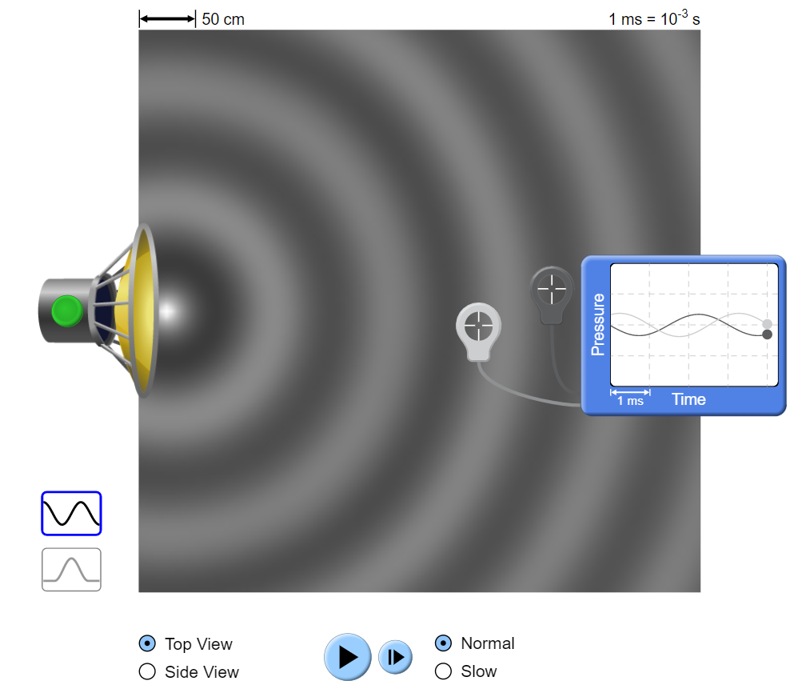 | Quando diminuis a amplitude o que acontece aos valores de pressão, aos máximos e aos mínimos?  □ Aumentam em módulo.  □ Diminuem em módulo.

Agora vais OUVIR…
Seleciona agora Play Tone.  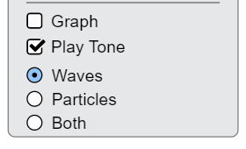 | Tendo o Play Tone já ativo. Explora….  Quando aumentas a amplitude:  □ A intensidade do som aumenta (mais forte).  □ A intensidade do som diminui (mais fraco).  Quando diminuis a frequência:  □ O som fica mais grave (mais baixo).  □ O som fica mais agudo (mais alto).
Quando aumentas a frequência:
□ O som fica mais grave (mais baixo).
□ O som fica mais agudo (mais alto).

Vais visualizer a onda sonora de outro modo, para isso seleciona Both, para “veres” não só as zonas de pressão como também as partículas.
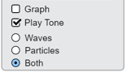
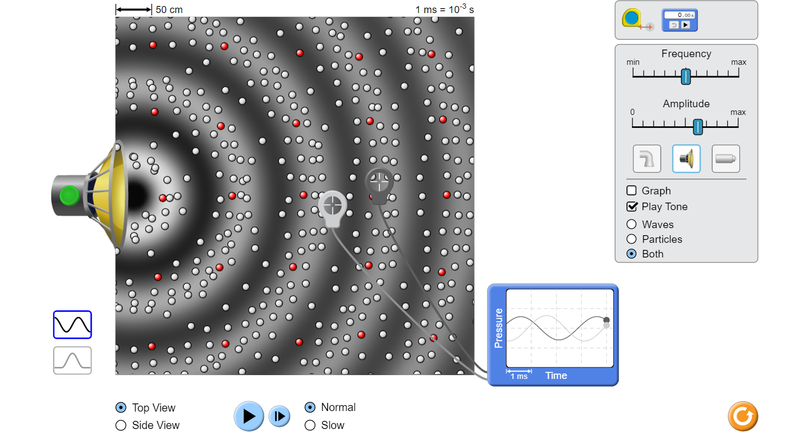

Analisa o que vês, mudando a frequência e a amplitude. Apresenta algumas das tuas observações:
______________________________________________________________________________________________________________________________________________________________________________________________________________________________________________________________________________________________________

III – ONDAS ELETROMAGNÉTICAS - LUZ
Agora vais analisar as ondas eletromagnéticas, selecionando:
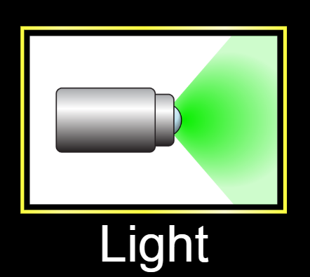
Seleciona “Top View” e “Graph”.
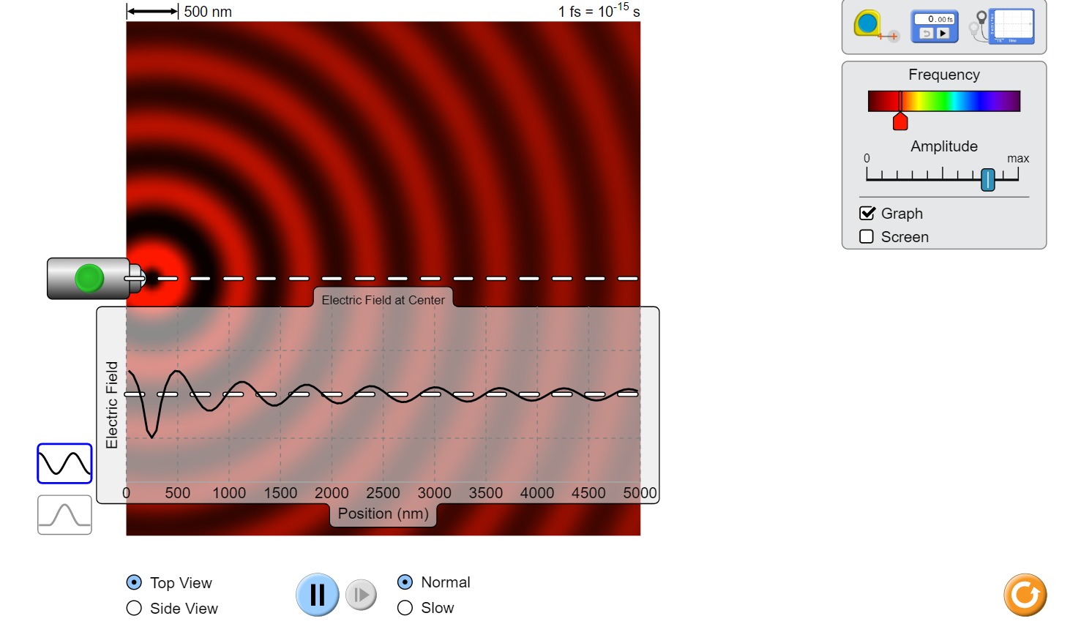

1 – Altera a frequência da onda, aumentando ou diminuindo o seu valor. O que observas? __________________________
__________________________________________________________________________________________________

2 – Se não mudares a frequência e mudares apenas a amplitude, a cor associada à radiação muda?
□ sim. □ não.

3 – A cor associada a uma radiação está relacionada com:
□ a frequência. □ a amplitude.

4 – Se aumentares a frequência, a luz tende para o…
□ vermelho □ verde □ violeta.

5 – Se diminuíres a frequência, a luz tende para o…
□ vermelho □ verde □ violeta.

6 – Quando aumentas a frequência, o que acontece ao comprimento de onda?
□ aumenta □ diminui
7 – Seleciona a frequência correspondente ao verde. Depois de colocar em pausa utiliza a fita métrica para medir o comprimento de onda desta radiação. Em que unidade é medido? ____________________________.

8 - Para obter uma resposta mais precisa, mede a distância correspondente a 5 comprimentos de onda e divide essa distância por cinco. Indica o valor que obtiveste. ________________. A tua resposta é mais ou menos precisa? _____________.
Justifica. __________________________________________________________________________________________.

